Управление культуры Администрации города Челябинска
Ассоциация музыкальных конкурсов России город Москва
«Центральная детская школа искусств» города Челябинска
VI Международный конкурс искусств
«Мелодии малахитовой шкатулки»
27-29 апреля 2019 года
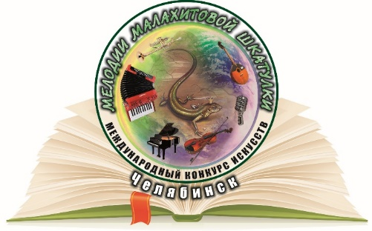

Жюри конкурса:
«Фортепиано»
Председатель жюри:
Франк Лев Александрович
Заслуженный артист Российской Федерации и Республики Башкортостан, лауреат Международного конкурса пианистов в Италии, профессор Уфимского государственного института искусств им. Загира Исмагилова.
Члены жюри:
Яновский Олег Павлович
Заслуженный артист Российской Федерации, заведующий кафедрой специального фортепиано, камерного-концертмейстерского искусства Южно-Уральского государственного института искусств им. П.И. Чайковского, профессор.
Антошкина Юлия Александровна
Старший преподаватель кафедры специального фортепиано и камерного-концертмейстерского искусства Южно-Уральского государственного института искусств им. П.И. Чайковского, лауреат Международных конкурсов.

«Струнные инструменты»
Председатель жюри:
Онучина Светлана Романовна
доцент Уральской государственной консерватории, преподаватель Уральского музыкального колледжа доцент, Лауреат международных конкурсов.
Члены жюри:
Смирнов Александр Юрьевич
Заведующий кафедрой оркестровых струнных инструментов Южно-Уральского государственного института искусств им. П.И. Чайковского, лауреат Международных конкурсов, профессор.
Лукашевская Валентина Антоновна
Старший преподаватель кафедры оркестрово-струнных инструментов Южно-Уральского государственного института искусств им. П.И. Чайковского, Лауреат международных конкурсов.

«Духовые инструменты»
Председатель жюри:
Гейнеман Александр Александрович
Профессор кафедры оркестровых духовых и ударных инструментов Южно-Уральского государственного института искусств им. П.И. Чайковского, Заслуженный Артист РФ.
Члены жюри:
Ежов Игорь Алексеевич
Доцент кафедры оркестровых духовых и ударных инструментов Южно-Уральского государственного института искусств им. П.И. Чайковского, Заслуженный Артист РФ.
Кузнецов Александр Евгеньевич
Доцент кафедры оркестровых духовых и ударных инструментов Южно-Уральского государственного института искусств им. П.И. Чайковского, Заслуженный Артист РФ.

«Народные инструменты»
Председатель жюри:
Ищенко Николай Прокофьевич
Заслуженный артист РФ, лауреат государственной премии по Челябинской области, лауреат Всероссийского конкурса исполнителей на народных инструментах, член Межрегиональной ассоциации баянистов и аккордеонистов, профессор кафедры оркестровых народных инструментов ЮУрГИИ им. П.И. Чайковского.
Члены жюри:
Козлов Виктор Викторович
Заслуженный артист РФ, заслуженный деятель Всероссийского Музыкального Общества, лауреат Международных конкурсов композиторов-гитаристов, профессор кафедры оркестровых народных инструментов ЮУрГИИ им. П.И. Чайковского.
Мусафина Светлана Хатамовна
Доцент кафедры народных инструментов Уральской государственной консерватории им. М.П. Мусоргского, заведующая кафедрой народных инструментов Свердловского музыкального училища им. П.И. Чайковского, художественный руководитель ансамбля «Мандолины Екатеринбурга», лауреат Международных конкурсов.

«Сольное академическое пение» и «Художественное слово»:
Председатель жюри номинаций «Академическое сольное пение», «Академическое сольное пение (ансамбль)»:
Шадрина Елена Анатольевна
Доцент кафедры сольного пения Южно-Уральского государственного института искусств им. П.И. Чайковского, кандидат искусствоведения, лауреат международного конкурса, лауреат и стипендиат программы «Новые имена», автор 25 публикаций, в том числе в научных изданиях, включенных в реестр ВАК МОиН РФ. Ученики являются лауреатами международных и всероссийских конкурсов.
Председатель жюри номинаций «Художественное слово», «Художественное слово (миниатюра)»:
Аничкова Марина Юрьевна
Заслуженная артистка РФ, доцент кафедры театрального искусства Челябинского государственного института культуры, актриса Челябинского государственного театра драмы им. Н.Ю. Орлова, директор и режиссер Открытого Межрегионального конкурса актерской песни им. К.И. Шульженко.
Член жюри:
Эрман Юрий Абрамович
Заслуженный работник культуры РФ, дипломант Всесоюзного и Всероссийских конкурсов, директор Муниципального бюджетного учреждения дополнительного образования детей «Центральная детская школа искусств» города Челябинска, преподаватель по классу академического вокала.

Количество заявок по номинациям
«Фортепиано соло»: 55 человек
«Фортепиано ансамбль»: 24 ансамбля (49 человек)
«Фортепиано концертмейстерский класс»: 11 человек
«Струнные инструменты соло»: 40 человек
«Струнные инструменты ансамбль»: 8 ансамблей (39 человек)
«Духовые инструменты соло»: 33 человека
«Духовые инструменты ансамбль»: 5 ансамблей (21 человек)
«Народные инструменты соло»: 41 человек
«Народные инструменты ансамбль»: 16 ансамблей (59 человек)
«Академическое пение соло»: 14 человек
«Академическое пение ансамбль»: 2 ансамбля (4 человека)
«Художественное слово: чтение»: 17 человек
«Художественное слово: миниатюра»: 2 миниатюры (4 человека)
Всего заявок солистов: 211 человек, ансамблей: 57

Количество участников по номинациям:
«Фортепиано соло»: 47 человек
«Фортепиано ансамбль»: 20 ансамбля (41 человек)
«Фортепиано концертмейстерский класс»: 11 человек
«Струнные инструменты соло»: 36 человек
«Струнные инструменты ансамбль»: 7 ансамблей (30 человек)
«Духовые инструменты соло»: 33 человека
«Духовые инструменты ансамбль»: 5 ансамблей (21 человек)
«Народные инструменты соло»: 39 человек
«Народные инструменты ансамбль»: 12 ансамблей (50 человек)
«Академическое пение соло»: 14 человек
«Академическое пение ансамбль»: 2 ансамбля (4 человека)
«Художественное слово: чтение»: 17 человек
«Художественное слово: миниатюра»: 2 миниатюры (4 человека)
Всего заявок солистов: 197 человек, ансамблей: 48

Лауреаты 1, 2 и 3 степени и обладатели Гран При была награждены ценными подарками (шкатулками из уральских камней) и значками с эмблемой конкурса.

В рамках конкурса прошел мастер-класс Заслуженного артиста Российской Федерации и Республики Башкортостан, лауреата Международного конкурса пианистов в Италии, профессора Уфимского государственного института искусств им. Загира Исмагилова, Председателя жюри пианистов Франка Льва Александровича.
29.04.2019 г. во время награждения участников номинаций «Фортепиано соло», «Фортепианный ансамбль» и «Концертмейстерский класс» состоялся концерт лауреатов солистов и ансамблей.

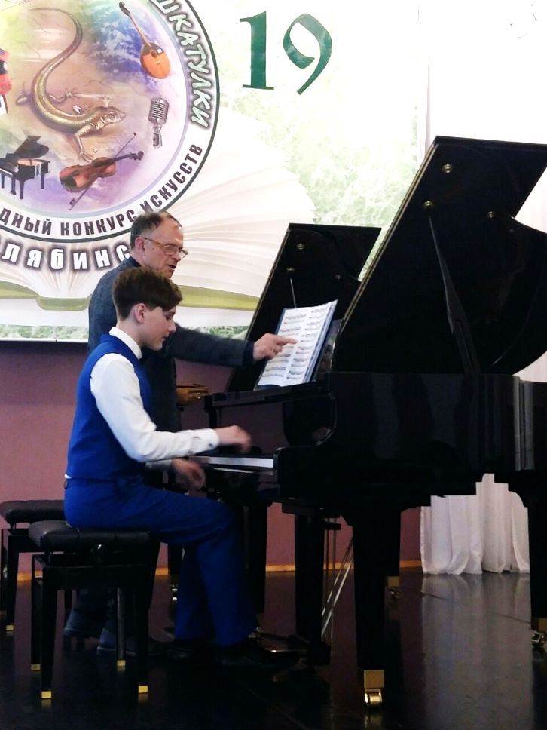
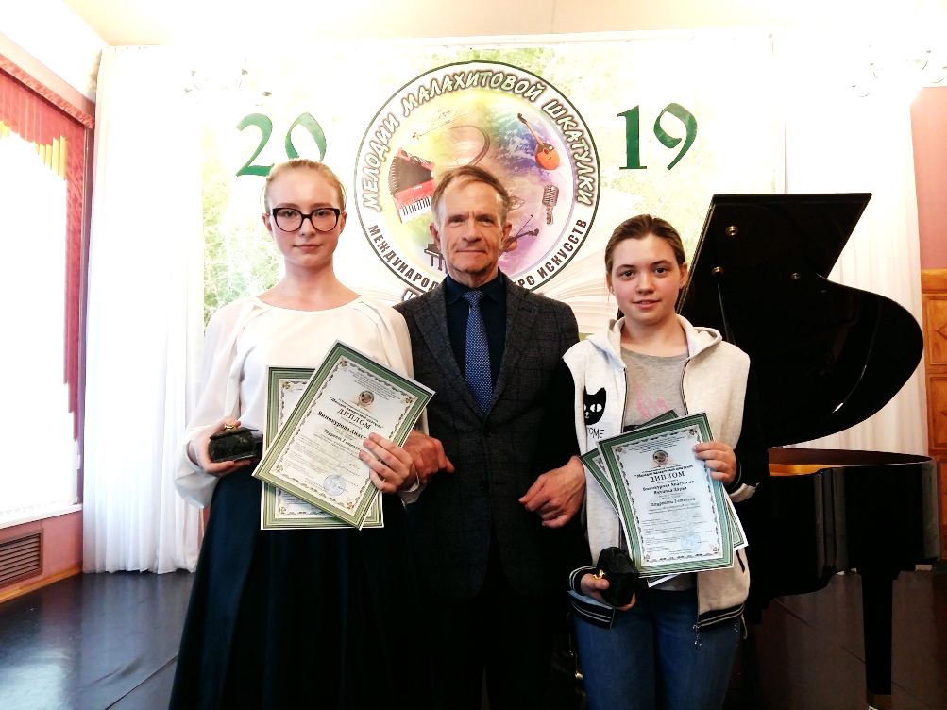
Лауреаты пианисты с председателем жюри

Мастер-класс

Вокалисты-лауреаты

Жюри номинации «Академический вокал»
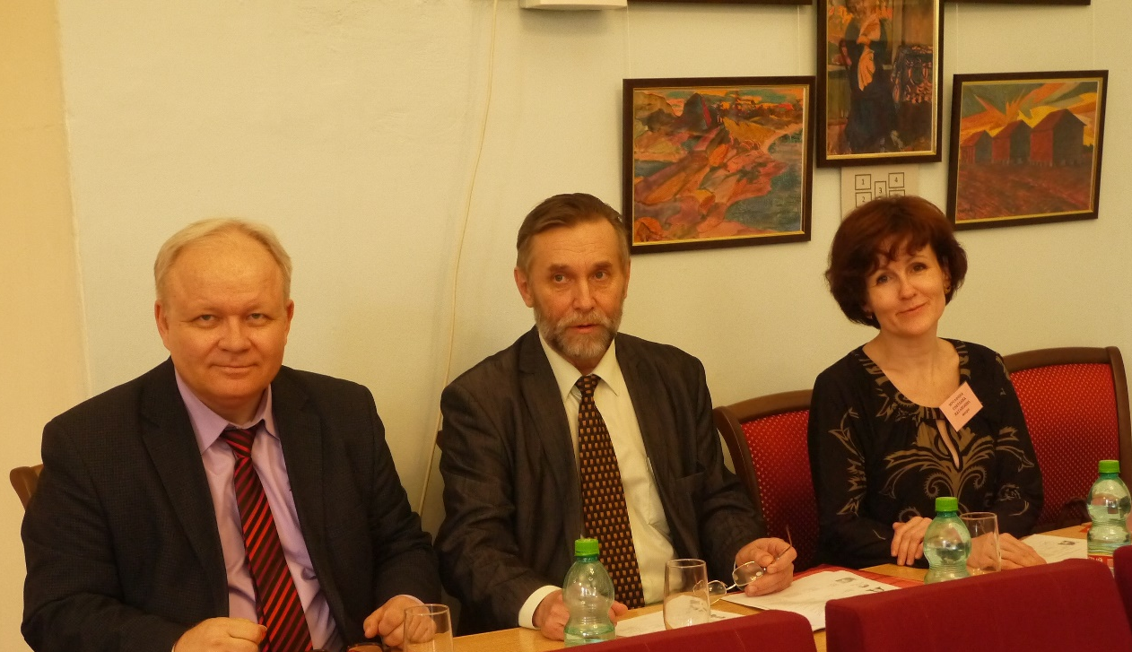

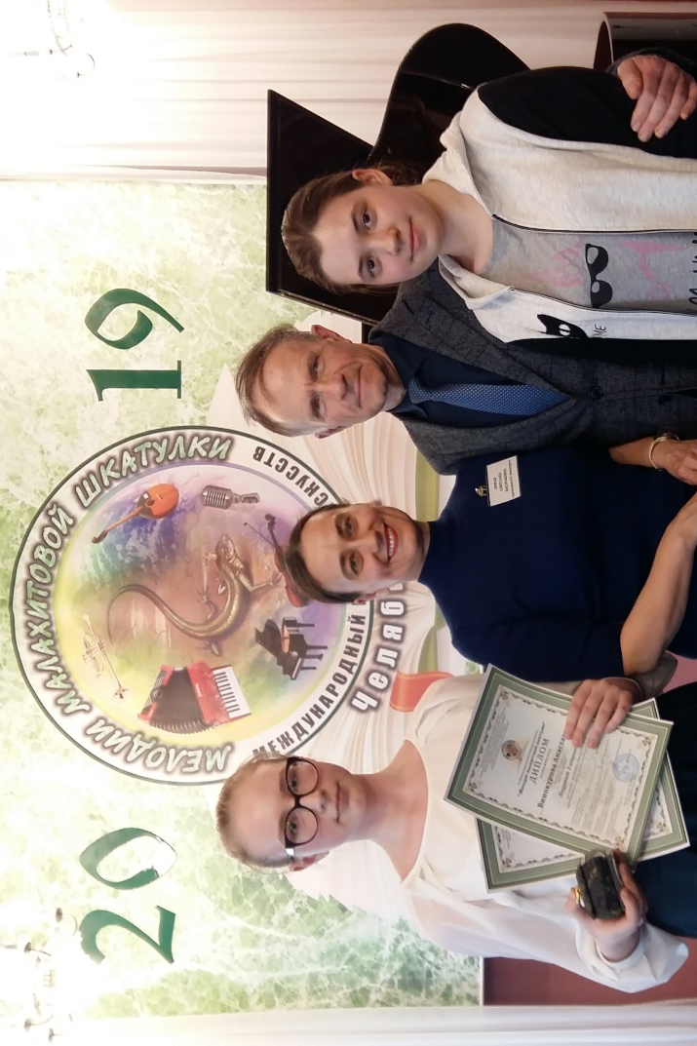

Жюри номинации «Народные инструменты»

РЕЗУЛЬТАТЫ КОНКУРСНЫХ ПРОСЛУШИВАНИЙ
Номинация «Фортепиано соло»
группа «А»
Фамилия, имя, дата рождения | Город, школа | Преподаватель | Результат
Айдос Мейирим  30.12.2011 | Казахстан,  г. Нур-Султан,  КазНУИ | Муксинова Элеонора Сакратовна | Дипломант 2 степени
Запретилина Ника  20.06.2009 | г. Екатеринбург, МБУКДО  «ЕДМШ № 16» | Хмельницкая Елена Викторовна | Лауреат 1 степени
Легостаев Иван  25.06.2010 | г. Ишим,  МАУДО  «ДШИ» | Каплунова Алина Александровна | Дипломант 2 степени
Лосева Дарья  09.06.2009 | г. Екатеринбург, МБУКДО,  ДМШ № 2  им. М.И. Глинки | Шестакова Вера Анатольевна | Дипломант 1 степени
Постникова Дарья  10.09.2009 | г. Челябинск, МБУДО  «ДШИ № 3» | Попкова Марина Михайловна | Дипломант 2 степени
Прасолова Александра 14.05.2010 | г. Челябинск, МБУДО «ЦДШИ» | Соколова Арина Сергеевна | Дипломант 3 степени
Руденко Валерия  23.12.2010 г. | г. Гай,  МБУДО «ДШИ» | Маркушина Ирина Алексеевна | Дипломант 3 степени
Соловьева Владислава 07.11.2009 | г. Челябинск, МБУДО  «ДШИ № 6 | Стручкова Наталья Васильевна | Дипломант 2 степени
Сухачева Виктория 24.01.2011 | г. Челябинск, МБУДО «ЦДШИ» | Соколова Арина Сергеевна | Дипломант 3 степени
Тюлькина Анна  01.12.2009 | Иркутская обл.,  п. Новая Игирма,  МБУДО «ДШИ» | Неверова Татьяна Григорьевна | Лауреат 3 степени
Федякова Александра 21.10.2009 | г. Екатеринбург, МБУКДО  «ЕДМШ № 16» | Хмельницкая Елена Викторовна | Лауреат 1 степени
Рушанина Мария 08.12.2010 | г. Челябинск, МБУДО «ЦДШИ» | Эрман Светлана Васильевна | Дипломант 2 степени
Хасанова Полина  04.09.2010 | Оренбургская обл., г. Кувандык, МБУДО «ДШИ» | Мусалова Елена Энвербековна | Дипломант 1 степени
Шегурова Мария  05.06.2009 | г. Челябинск, МБУДО  «ДШИ № 3» | Белослудцева Виктория Сергеевна | Дипломант 1 степени
Чумак Анастасия 09.11.2009 | г. Челябинск, МБУДО  «ЦДШИ» | Эрман Светлана Васильевна | Лауреат 3 степени

группа «Б»
Фамилия, имя, дата рождения | Город, школа | Преподаватель | Результат
Байназарова Адель  16.01.2008 | Казахстан,  г. Алматы, Музыкальная школа при ГККП «Дворец школьников» | Диордица Валерий Игоревич | Грамота за участие
Гурова Варвара  05.06.2008 | г. Челябинск, МБУДО «ЦДШИ» | Киселева Галина Ярославовна | Грамота за участие
Дерюжова Маргарита  05.01.2008 | г. Миасс,  МБДОУ  «ДШИ № 1» | Захарова Ирина Валентиновна | Дипломант 3 степени
Дьячкова Алиса  07.07.2007 | г. Барнаул,  МБУДО  «ДШИ № 8» | Васильева Людмила Георгиевна | Лауреат 3 степени
Кузьмин Георгий 02.07.2008 | г. Сатка,  МБОУДО  «ДШИ № 1 им. А.Ю. Розума» | Воробьева Ирина Георгиевна | Дипломант 1 степени
Куркина Арина  11.07.2007 | г. Златоуст, МБУДО  «ДМШ № 2» | Чернышева Ольга Ивановна | Дипломант 1 степени
Лобко Ксения  12.06.2007 | г. Миасс,  МБУДО  «ДШИ № 3 им. В.А. и В.Я. Лопатко» | Устинова Ирина Викторовна | Дипломант 1 степени
Павлов Илья  30.03.2009 | г. Миасс, МБУДО «ДШИ № 3 им. В.А. и В.Я. Лопатко» | Устинова Ирина Викторовна | Грамота за участие
Приходько Елизавета 17.02.2008 | г. Екатеринбург, МБУКДО  «ДМШ № 5 им. В.В. Знаменского». | Яговцева Светлана Львовна | Дипломант 1 степени
Пракунина Елизавета  10.04.2009 | г. Челябинск, МБУДО  «ДШИ № 9» | Каткова Ирина Александровна | Грамота за участие
Прокопец Полина  04.09.2007 | г. Челябинск, МБУДО «ЦДШИ» | Эрман Светлана Васильевна | Дипломант 2 степени
Устименко Юлия  24.03.2009 | г. Челябинск, МБУДО  «ДШИ № 9» | Каткова Ирина Александровна | Грамота за участие
Хиллер Марина 24.09.2008 | г. Екатеринбург, МБУКДО  «ДМШ № 5 им. В.В. Знаменского». | Яговцева Светлана Львовна | Дипломант 1 степени
Черевко Полина 24.04.2008 | г. Челябинск, МБУДО  «ДШИ № 5» | Кахановская Любовь Леонидовна | Дипломант 2 степени
Щепарева Мария 19.01.2009 | г. Екатеринбург, МАУКДО  «ДШИ № 5» | Надеева Ольга Ивановна | Дипломант 3 степени
группа «В»
Фамилия, имя, дата рождения | Город, школа | Преподаватель | Результат
Аминева Марьям 03.06.2005 | Башкортостан,  г. Сибай,  МБУДО «ДМШ» | Байгузина Эльвира Марсильевна | Грамота за участие
Бастрикова Анна  18.05.2005 | г. Курган, МБОУДО  «ДМШ № 3» | Розенбергер Ольга Николаевна | Лауреат 1 степени
Бикбулатов Ильгиз 15.03.2006 | Башкортостан,  г. Сибай,  МБУДО «ДМШ» | Байгузина Эльвира Марсильевна | Дипломант 2 степени
Винокурова Анастасия 01.07.2005 | г. Челябинск, МБУДО  «ЦДШИ» | Эрман Светлана Васильевна | Лауреат 1 степени
Воронина Валерия  15.02.2007 | г. Курган, МБОУДО  «ДШИ им. В.А. Громова» | Волкова Галина Григорьевна | Лауреат 2 степени
Дубцов Дмитрий  26.10.2005 | Иркутская обл.,  п. Новая Игирма,  «ДШИ» | Неверова Татьяна Григорьевна | Лауреат 1 степени
Никитин Родион 12.12.2006 | г. Магнитогорск, Музыкальная школа-лицей МаГК (академии) им. М.И. Глинки | Исрафилова Лина Альбертовна | Дипломант 1 степени
Расстригин Егор 25.04.2007 | г. Оренбург, МБУДО  «ДШИ № 2» | Андреева Елена Витальевна | Дипломант 1 степени
Сайгафарова Карина 06.09.2006 | г. Челябинск, МБУДО  «ДШИ № 5» | Саксонова Ирина Васильевна | Лауреат 2 степени
Файзрахманова Карина  09.03.2007 | г. Челябинск, МБУДО «ЦДШИ» | Киселева Галина Ярославовна | Грамота за участие
Файзулина Диана  23.02.2006 | г. Миасс,  МБУДО  «ДШИ № 2» | Иванова Валентина Ивановна | Дипломант 3 степени
Шумова Анна  01.07.2005 | г. Санкт-Петербург, СПб ГБОУ ДО «СПбМШ им. Н.А. Римского-Корсакова» | Пикалова Елена Сергеевна | Дипломант 1 степени
Янбаева Гульназ 09.07.2006 | Башкортостан,  г. Сибай,  МБУДО «ДМШ» | Байгузина Эльвира Марсильевна | Грамота за участие

группа «Г»
Фамилия, имя, дата рождения | Город, школа | Преподаватель | Результат
Сагымбек Аяжан  03.03.2005 | Казахстан,  г. Нур-Султан,  Каз НУИ | Ерназарова Алия Вахитовна | Грамота за участие
группа «Д»
Фамилия, имя, дата рождения | Город, школа | Преподаватель | Результат
Белоусова Полина  07.06.2002 | г. Ижевск,  БПОУ УР «Республиканский музыкальный колледж» | Заслуженный работник культуры УР Быкова Светлана Петровна | Лауреат 1 степени
Якупова Дарья  04.02.2003 | г. Челябинск, МБУДО «ЦДШИ» | Эрман Светлана Васильевна | Лауреат 3 степени
группа «Е»
Фамилия, имя, дата рождения | Город, школа | Преподаватель | Результат
Фатихова Анита  15.10.2000 | г. Челябинск, МБУДО  «ЦДШИ» | Журавлёва Ирина Витальевна | Дипломант 1 степени
Номинация «Фортепианный ансамбль»
группа «А»
Фамилия, имя, дата рождения | Город, школа | Преподаватель, иллюстратор | Результат
Голдина Софья  30.07.2010  Матвеева Карина  16.10.2009 | г. Миасс, МБУДО «ДШИ № 3 им. В.А. и В.Я. Лопатко» | Балабанова Марина Александровна | Дипломанты 2 степени
Канат Дария  22.04.2010  Кабыкеева Адина  11.11.2009 | Казахстан,  г. Нур-Султан,  КазНУИ | Таймасова Айгуль Дюсембаевна | Дипломанты 3 степени
Парфенова Вера  18.02.2010  Самсонова Арина  23.07.2009 | г. Челябинск, МБУДО  «ЦДШИ» | Маркова Марина Александровна  Щеглова Наталия Ивановна | Дипломанты 1 степени
Саматова Аяжан  01.07.2011  Жанайдарова Инабат  29.05.2009 | Казахстан,  г. Нур-Султан,  КазНУИ | Таймасова Айгуль Дюсембаевна | Дипломанты 3 степени
Шегурова Мария  05.06.2009  Постникова Дарья  10.09.2009 | г. Челябинск, МБУДО  «ДШИ № 3» | Белослудцева Виктория Сергеевна  Попкова Марина Михайловна | Лауреаты 2 степени
группа «Б»
Фамилия, имя, дата рождения | Город, школа | Преподаватель, иллюстратор | Результат
Алексеева Евгения  05.05.2007  Низамиева Карина  26.01.2008 | г. Екатеринбург, МБУКДО  «ЕДШИ № 2» | Шихова Елена Витальевна | Дипломанты 2 степени
Артёмов Иван  05.02.2008  Тункина Милена  09.07.2008 | г. Миасс, МБУДО «ДШИ № 3 им. В.А. и В.Я. Лопатко» | Балабанова Марина Александровна | Дипломанты 1 степени
Байсарин Мухаммад  19.10.2007  Нурахмет Амина  02.12.2007 | Казахстан,  г. Нур-Султан,  КазНУИ | Таймасова Айгуль Дюсембаевна  Муксинова Элеонора Сакратовна | Дипломанты 2 степени
Добрецов Святослав  17.04.2008  Исхаков Матвей  01.07.2008 | г. Челябинск, МБУДО  «ДШИ № 6» | Киреева Наталья Гахитовна | Дипломанты 1 степени
Корман Алина  26.06.2009  Маврина Алина  12.11.2008 | г. Челябинск, МБУДО «ЦДШИ» | Павлова Валерия Станиславовна | Дипломанты 2 степени
Лобко Ксения  12.06.2007  Устинова Ангелина  27.07.2007 | г. Миасс,  МБУДО  «ДШИ № 3 им. В.А. и В.Я. Лопатко» | Устинова Ирина Викторовна | Лауреаты 3 степени
Мухамедиярова София  01.05.2008  Туиякбекова Айсара  02.01.2008 | Казахстан,  г. Нур-Султан,  КазНУИ | Авдеева Ольга Ивановна  Лынник Наталья Михайловна | Лауреаты 3 степени
Пьянкова Елизавета  31.03.2009  Харионовская Варвара 27.10.2010  Бушманова Диана  10.09.2008 | г. Екатеринбург,  МБУКДО  «ЕДШИ № 10» | Мурашова Елена Борисовна  Хмелькова Нина Игоревна | Лауреаты 1 степени
группа «В»
Фамилия, имя, дата рождения | Город, школа | Преподаватель, иллюстратор | Результат
Белоусова Полина  17.03.2007  Белоусова Ангелина  17.03.2007 | г. Златоуст, МБУДО  «ДМШ № 2» | Евдокимова Ирина Владимировна | Лауреаты 2 степени
Мусаев Ернур  22.04.2006  Муса Ерсултан  07.06.2007 | Казахстан,  г. Нур-Султан,  КазНУИ | Таймасова Айгуль Дюсембаевна | Лауреаты 3 степени
Нурахмет Амина  02.12.2007  Наурызханулы Шакарим  03.01.2007 | Казахстан,  г. Нур-Султан,  КазНУИ | Муксинова Элеонора Сакратовна | Дипломанты 2 степени
группа «Г»
Фамилия, имя, дата рождения | Город, школа | Преподаватель, иллюстратор | Результат
Ашимов Асанали  02.09.2003  Наурызханулы Шынгыс  05.09.2003 | Казахстан,  г. Нур-Султан,  КазНУИ | Таймасова Айгуль Дюсембаевна  Муксинова Элеонора Сакратовна | Дипломанты 2 степени
Винокурова Анастасия  01.07.2005  Якупова Дарья  04.02.2003 | г. Челябинск, МБУДО «ЦДШИ» | Эрман Светлана Васильевна | Лауреаты 1 степени
Дуйсенбай Куттыбек  20.05.2003  Цай Никита  18.11.2003 | Казахстан,  г. Нур-Султан,  КазНУИ | Таймасова Айгуль Дюсембаевна | Лауреаты 3 степени
Талгатбек Султанбейбарыс  23.11.2005  Наурысханулы  Шынгыс  05.09.2003 | Казахстан,  г. Нур-Султан,  КазНУИ | Таймасова Айгуль Дюсембаевна  Муксинова Элеонора Сакратовна | Дипломанты 3 степени
Макеева Вероника  19.05.2004  Силина Анастасия  12.05.2004 | г. Челябинск,  МБУДО  «ДШИ № 1» | Уфимцева Елена Васильевна Пряникова Ольга Геннадьевна | Лауреаты 1 степени
Номинация «Концертмейстерский класс»
группа «А»

Фамилия, имя, дата рождения | Город, школа | Преподаватель, иллюстратор | Результат
Корюкин Матвей  18.03.2011 | г. Челябинск, МБУДО  «ДШИ № 2» | Преподаватель:  Новикова Лариса Анатольевна  Иллюстратор: Костюк Татьяна Валерьевна (домра) | Дипломант 2 степени
группа «Б»

Фамилия, имя, дата рождения | Город, школа | Преподаватель, иллюстратор | Результат
Бочков Богдан  05.07.2007 | г. Миасс, МБУДО «ДШИ № 3 им. В.А. и В.Я. Лопатко» | Преподаватель: Носкова Галина Владимировна  Иллюстратор: Рындя Наталья Николаевна | Дипломант 1 степени
Закалина Юлия  31.03.2008 | г. Троицк,  МБУДО  «ДШИ № 2» | Преподаватель: Кудрявина Валентина Сафроновна  Иллюстратор: Закалина Оксана Викторовна  (кларнет) | Дипломант 3 степени
группа «В»
Фамилия, имя, дата рождения | Город, школа | Преподаватель, иллюстратор | Результат
Верховцева Регина  07.07.2006 | г. Троицк, МБУДО «ДШИ № 2» | Преподаватель: Кудрявина Валентина Сафроновна  Иллюстратор: Закалина Оксана Викторовна  (кларнет) | Дипломант 2 степени
Ершова Дарья  16.06.2005 | г. Миасс, МБУДО «ДШИ № 3 им. В.А. и В.Я. Лопатко» | Преподаватель: Балабанова Марина Александровна  Иллюстратор: Шатова Светлана Владимировна (вокал) | Лауреат 3 степени
Юрьева Алиса  12.07.2006 | г. Миасс, МБУДО «ДШИ № 3 им. В.А. и В.Я. Лопатко» | Преподаватель: Балабанова Марина Александровна  Иллюстратор: Шатова Светлана Владимировна (вокал) | Дипломант 1 степени
группа «Г»
Фамилия, имя, дата рождения | Город, школа | Преподаватель, иллюстратор | Результат
Вольферц Эдуард  15.04.2004 | г. Челябинск, МБУДО  «ДШИ № 2» | Преподаватель: Апарина Ирина Михайловна, Иллюстратор Костюк Татьяна Валерьевна (домра) | Дипломант 1 степени
Гриняева Надежда  25.11.2004 | г. Челябинск, МБУДО  «ДШИ № 1» | Преподаватель: Ивина Лариса Владимировна  Иллюстратор: Позднякова Дарья Александровна (виолончель) | Лауреат 3 степени
Котушков Павел  26.04.2005 | г. Миасс, МБУДО «ДШИ № 3 им. В.А. и В.Я. Лопатко» | Преподаватель: Устинова Ирина Викторовна  Иллюстратор: Шатова Светлана Владимировна (вокал) | Дипломант 1 степени
Макарова Анна  10.06.2004 | г. Миасс, МБУДО «ДШИ № 3 им. В.А. и В.Я. Лопатко» | Преподаватель: Килижекова Ольга Борисовна  Иллюстратор: Шатова Светлана Владимировна (вокал) | Лауреат 3 степени
Фионик Марина  07.04.2004 | г. Миасс, МБУДО «ДШИ № 3 им. В.А. и В.Я. Лопатко» | Преподаватель: Устинова Ирина Викторовна  Иллюстратор: Шатова Светлана Владимировна (вокал) | Лауреат 2 степени

РЕЗУЛЬТАТЫ КОНКУРСНЫХ ПРОСЛУШИВАНИЙ
Номинация «Струнные инструменты»
группа «А»
Фамилия, имя, дата рождения | Город, школа | Преподаватель, концертмейстер | Результат
Ильясова Марьям 07.01.2011  виолончель | г. Челябинск, МБУДО  «ДШИ № 8 им. Ю.Г. Суткового | Преподаватель: Сибирякова Римма Рикатовна  Концертмейстер: Скаковская Софья Павловна | Лауреат 1 степени
Жанайдарова Инабат  29.05.2009 | Казахстан,  г. Нур-Султан,  КазНУИ | Преподаватель: Утеулиев Биржан  Концертмейстер: Ерназарова Алия Вахитовна | Дипломант 3 степени
Канат Дария  22.04.2010  скрипка | Казахстан,  г. Нур-Султан,  КазНУИ | Преподаватель: Мещерякова Лариса Вячеславовна  Концертмейстер: Ерназарова Алия Вахитовна | Лауреат 3 степени
Ченпалов Иван  03.06.2010  виолончель | г. Челябинск, МБУДО  «ДШИ № 7» | Преподаватель: Фотеева Ольга Алексеевна  Концертмейстер:  Пояркова Татьяна Николаевна | Дипломант 2 степени
Кривулина Ульяна 24.04.2010  скрипка | Свердловская обл., г. Карпинск, МБУДО «КДШИ» | Преподаватель: Икрина Алена Сергеевна  Концертмейстер: Корионова Елена Юрьевна | Дипломант 3 степени
Моисеева Екатерина  06.01.2010  виолончель | г. Челябинск, МБУДО  «ДШИ № 1» | Преподаватель: Позднякова Дарья Александровна  Концертмейстер: Давыдова Ольга Андреевна | Дипломант 1 степени
Николенко Глеб  28.04.2009  скрипка | Казахстан,  г. Костанай,  ДМШ № 1 | Преподаватель: Тулупова Елена Петровна  Концертмейстер: Редькина Елена Александровна | Лауреат 2 степени
Рякина Мария  14.08.2011  скрипка | г. Кыштым,  МУДО «КДШИ» | Преподаватель: Игумнова Елена Александровна  Концертмейстер: Уразова Инга Сергеевна | Лауреат 2 степени
Тактаров Егор  21.12.2010  скрипка | г. Челябинск, МБУДО  «ДШИ № 5» | Преподаватель: Кузнецова Татьяна Евгеньевна  Концертмейстер:  Колотурская Елена Петровна | Дипломант 2 степени
Филиппенко Майя 20.08.2010  виолончель | г. Челябинск, МБУДО «ЦДШИ» | Преподаватель: Лучкина Галина Николаевна  Концертмейстер: Лучкина Светлана Владимировна | Лауреат 3 степени
Хасуева Хеда  01.04.2010  скрипка | г. Челябинск, МБУДО «ЦДШИ» | Преподаватель: Лукинова Алена Николаевна  Концертмейстер: Лучкина Светлана Владимировна | Дипломант 3 степени
группа «Б»
Фамилия, имя, дата рождения | Город, школа | Преподаватель, концертмейстер | Результат
Алексеенко-Недышилова Вероника  23.10.2008  скрипка | г. Екатеринбург, МБУКДО  «ЕДМШ № 16» | Преподаватель: Нурк Инна Велловна  Концертмейстер: Кислова Ирина Александровна | Лауреат 3 степени
Байсарин Мухаммад  19.10.2007  виолончель | Казахстан,  г. Нур-Султан,  КазНУИ | Преподаватель: Кульджанова Айжан Еркеновна Концертмейстер: Искакова Айгуль Билаловна | Лауреат 2 степени
Балакирева Алиса 13.11.2008  виолончель | г. Снежинск, МБУДО «СДМШ им. П.И. Чайковского» | Преподаватель: Заслуженный работник культуры РФ Углова Татьяна Алексеевна  Концертмейстер: Смирнова Татьяна Геннадьевна | Лауреат 2 степени
Воложенинова Юлия  19.09.2008  скрипка | Свердловская обл., г. Карпинск, МБУДО «КДШИ» | Преподаватель: Икрина Алена Сергеевна  Концертмейстер: Корионова Елена Юрьевна | Грамота за участие
Зименков Роман  04.09.2009  виолончель | г. Снежинск, МБУДО «СДМШ им. П.И. Чайковского» | Преподаватель: Заслуженный работник культуры РФ Углова Татьяна Алексеевна  Концертмейстер: Смирнова Татьяна Геннадьевна | Дипломант 1 степени
Ильясов Фатхулла  03.06.2008  виолончель | г. Челябинск, МБУДО  «ДШИ № 8 им. Ю.Г. Суткового | Преподаватель: Сибирякова Римма Рикатовна  Концертмейстер: Скаковская Софья Павловна | Гран-При
Манакова Мария 25.09.2007  скрипка | г. Челябинск, МБУДО  «ДШИ № 2» | Преподаватель:  Войтович Людмила Васильевна  Концертмейстер:  Балакина Анастасия Андреевна | Грамота за участие
Морозова Анна  31.10.2007  скрипка | г. Кыштым, МБУДО  «КДШИ» | Преподаватель: Игумнова Елена Александровна  Концертмейстер: Уразова Инга Сергеевна | Дипломант 3 степени
Мухамедиярова София  01.05.2008  скрипка | Казахстан,  г. Нур-Султан,  КазНУИ | Преподаватель: Туякова Сауле Токтасыновна  Концертмейстер: Муксинова Элеонора Сакратовна | Дипломант 3 степени
Петрова Дарья  03.07.2008  виолончель | г. Челябинск, МБУДО  «ДШИ № 5» | Преподаватель: Шурыгина Наталья Леонидовна  Концертмейстер: Хасанжанова Лариса Григорьевна | Дипломант 3 степени
Ферапонтова Виктория  08.03.2008  скрипка | Нижегородская обл., г. Балахна, МБУДО  «ДМШ № 2» | Преподаватель: Ферапонтова Марина Владимировна  Концертмейстер: Килина Татьяна Валерьевна | Дипломант 1 степени
группа «В»
Фамилия, имя, дата рождения | Город, школа | Преподаватель, концертмейстер | Результат
Алексеенко-Недышилова София  05.03.2007  скрипка | г. Екатеринбург, МБУКДО  «ЕДМШ № 16» | Преподаватель: Нурк Инна Велловна  Концертмейстер: Кислова Ирина Александровна | Лауреат 1 степени
Дворецкая Александра  12.05.2006  скрипка | г. Екатеринбург, МБУКДО «ДМШ № 5 им. В.В. Знаменского» | Преподаватель: Яндашевская Надежда Григорьевна  Концертмейстер: Макарова Елена Викентьевна | Лауреат 3 степени
Йенк Антон  14.12.2006  виолончель | г. Челябинск, МБУДО  «ДШИ № 7». | Преподаватель: Фотеева Ольга Алексеевна  Концертмейстер: Пояркова Татьяна Николаевна | Лауреат 3 степени
Студенникова Елизавета  12.01.2007  виолончель | г. Челябинск, МБУДО  «ДШИ № 7». | Преподаватель: Фотеева Ольга Алексеевна  Концертмейстер: Пояркова Татьяна Николаевна | Дипломант 1 степени
Талгатбек Султанбейбарыс  23.11.2005  виолончель | Казахстан,  г. Нур-Султан,  КазНУИ | Преподаватель: Омарова Сауле Кабылкариевна  Концертмейстер: Искакова Айгуль Билаловна | Дипломант 2 степени
Танкеева Айгерим 23.07.2006  скрипка | Казахстан,  г. Костанай,  ГККП  «ДМШ № 1» | Преподаватель: Найденова Виктория Васильевна  Концертмейстер: Варюхина Вера Алексеевна | Дипломант 1 степени
группа «Г»
Фамилия, имя, дата рождения | Город, школа | Преподаватель, концертмейстер | Результат
Дуйсенбай Куттыбек  20.05.2003  скрипка | Казахстан,  г. Нур-Султан,  КазНУИ | Преподаватель: Заец Ольга Петровна  Концертмейстер: Ерназарова Алия Вахитовна | Грамота за участие
Клёнова Анастасия  19.03.2004  скрипка | г. Екатеринбург, МБУКДО  «ЕДМШ № 16» | Преподаватель: Нурк Инна Велловна  Концертмейстер: Кислова Ирина Александровна | Дипломант 1 степени
Мухатова Назира  30.11.2003  скрипка | Казахстан,  г. Нур-Султан,  КазНУИ | Преподаватель: Ахмедов Рустем Олегович  Концертмейстер:  Павлова Валерия Станиславовна | Дипломант 2 степени
Наурызханулы Шынгыс  05.09.2003  виолончель | Казахстан,  г. Нур-Султан,  КазНУИ | Преподаватель: Жантурганов Бахытжан Жолдасович  Концертмейстер: Искакова Айгуль Билаловна | Лауреат 2 степени
Сайран Юранай  26.02.2005  виолончель | Казахстан,  г. Нур-Султан,  КазНУИ | Преподаватель: Жантурганов Бахытжан Жолдасович  Концертмейстер: Искакова Айгуль Билаловна | Лауреат 1 степени
Тутаев Владислав  24.03.2004  скрипка | Казахстан,  г. Костанай,  ГККП  «ДМШ № 1» | Преподаватель: Найденова Виктория Васильевна  Концертмейстер: Варюхина Вера Алексеевна | Дипломант 3 степени
группа «Д»
Фамилия, имя, дата рождения | Город, школа | Преподаватель, концертмейстер | Программа
Мачжан Юсуп  25.08.2001  виолончель | Казахстан,  г. Нур-Султан, КазНУИ | Преподаватель: Омарова Сауле Кабылкариевна  Концертмейстер: Искакова Айгуль Билаловна | Лауреат 3 степени
Медзюта Александра  11.12.2002  скрипка | г. Челябинск,  МБУДО «ЦДШИ» | Преподаватель: Мельничук Александра Романовна  Концертмейстер: Редькина Елена Александровна | Лауреат 2 степени
Номинация «Струнные инструменты (ансамбль)»
группа «А»
Фамилия, имя, дата рождения | Город, школа | Преподаватель, концертмейстер | Программа
Рустамова Лолита  11.05.2010  скрипка  Кропачева Диана  03.09.2010  скрипка | г. Кыштым,  МУДО  «КДШИ» | Преподаватель: Игумнова Елена Александровна  Концертмейстер: Уразова Инга Сергеевна | Дипломанты 2 степени
группа «Б»
Фамилия, имя, дата рождения | Город, школа | Преподаватель, концертмейстер | Программа
Алексеенко-Недышилова София  05.03.2007  скрипка  Алексеенко-Недышилова Вероника  23.10.2008  скрипка | г. Екатеринбург, МБУКДО  «ЕДМШ № 16» | Преподаватель: Нурк Инна Велловна  Концертмейстер: Кислова Ирина Александровна | Лауреаты 2 степени
группа «В»
Фамилия, имя, дата рождения | Город, школа | Преподаватель, концертмейстер | Программа
Дуэт «Каприччио»  Йенк Антон  14.12.2006  виолончель  Студенникова Елизавета  12.01.2007  виолончель | г. Челябинск, МБУДО  «ДШИ № 7» | Преподаватель: Фотеева Ольга Алексеевна  Концертмейстер: Пояркова Татьяна Николаевна | Лауреаты 2 степени
«Созвучие»  ансамбль скрипачей | г. Екатеринбург, МБУКДО «ДМШ № 5 им. В.В. Знаменского» | Преподаватель: Яндашевская Надежда Григорьевна  Концертмейстер: Макарова Елена Викентьевна | Лауреат 2 степени
Щербаков Матвей  17.03.2006  скрипка  Борецян Ани  12.01.2006  скрипка | г. Челябинск, МБУДО  «ДШИ № 9» | Преподаватель: Квасницкая Екатерина Александровна  Концертмейстер: Шаталова Вера Николаевна | Дипломанты 3 степени
группа «Г»
Фамилия, имя, дата рождения | Город, школа | Преподаватель, концертмейстер | Программа
Клёнова Анастасия  19.03.2004  скрипка  Чучалина Полина 06.06.2003  скрипка | г. Екатеринбург, МБУКДО  «ЕДМШ № 16» | Преподаватель: Нурк Инна Велловна  Концертмейстер: Кислова Ирина Александровна | Лауреаты 1 степени
«Tutti»  ансамбль струнных инструментов | г. Челябинск, МБУДО «ЦДШИ» | Преподаватели: Лучкина Галина Николаевна Вершинина Ирина Геннадьевна  Концертмейстер: Лучкина Светлана Владимировна | Лауреат 2 степени
Номинация «Духовые инструменты»
группа «А»
Фамилия, имя, дата рождения | Город, школа | Преподаватель, концертмейстер | Результат
Голых Вячеслав  24.07.2009  саксофон | г. Верхняя Пышма. МБУДО «Верхнепыш-минская ДМШ» | Преподаватель: Лысенина Татьяна Сергеевна  Концертмейстер: Усталова Анастасия Анатольевна | Лауреат 3 степени
Кабыкеева Адина  11.11.2009  флейта | Казахстан,  г. Нур-Султан,  КазНУИ | Преподаватель: Текебаева Жанылтай Темирбаевна Концертмейстер: Муксинова Элеонора Сакратовна | Лауреат 2 степени
Камаев Лев  05.10.2009  флейта | г. Челябинск, МБУДО  «ДШИ № 1» | Преподаватель: Русинова Ольга Николаевна  Концертмейстер: Метелькова Анна Александровна | Лауреат 1 степени
Мазаева Мария  15.10.2010  флейта | г. Челябинск, МБУДО  «ДШИ № 3» | Преподаватель: Чуракова Ирина Олеговна  Концертмейстер: Серикова Наталья Анатольевна | Дипломант 2 степени
Саблина Алёна  18.01.2010  флейта | г. Челябинск, МБУДО  «ДШИ № 3» | Преподаватель: Чигинцева Татьяна Анатольевна  Концертмейстер: Ханутина Наталья Евгеньевна | Дипломант 3 степени
Скабёлкин Илья  30.07.2009  кларнет | Казахстан,  п. Карабалык, КГУ «ДШИ им. Сералы Кожамкулова» | Преподаватель: Левицкий Сергей Вячеславович  Концертмейстер:  Крывенькая Светлана Валентиновна | Дипломант 3 степени

группа «Б»
Фамилия, имя, дата рождения | Город, школа | Преподаватель, концертмейстер | Результат
Линец Андрей  25.06.2007  ксилофон | Казахстан,  п. Карабалык, КГУ «ДШИ им. Сералы Кожамкулова» | Преподаватель: Левицкий Сергей Вячеславович  Концертмейстер:  Крывенькая Светлана Валентиновна | Лауреат 2 степени
Магафурова Диана 08.01.2009  флейта | г. Челябинск, МБУДО  «ДШИ № 3» | Преподаватель: Чигинцева Татьяна Анатольевна  Концертмейстер: Ханутина Наталья Евгеньевна | Дипломант 1 степени
Николаева Яна  08.09.2008  саксофон | г. Екатеринбург, МБУКДО  «ЕДШИ № 10» | Преподаватель: Лысенина Татьяна Сергеевна  Концертмейстер: Усталова Анастасия Анатольевна | Лауреат 3 степени
Овчинникова Мария  21.09.2009  флейта | г. Челябинск, МБУДО  «ДШИ № 9» | Преподаватель: Булатова Анна Андреевна  Концертмейстер: Комарских Антонина Алексеевна | Дипломант 2 степени
Петрова Софья  27.12.2008  саксофон сопранино | г. Челябинск, МБУДО  «ЦДШИ» | Преподаватель: Жидков Александр Иванович  Концертмейстер: Черкасская Наталья Ивановна | Дипломант 2 степени
Южанина Ярослава  24.07.2008  саксофон сопрано | г. Екатеринбург, МБУКДО  «ЕДШИ № 10» | Преподаватель: Лысенина Татьяна Сергеевна  Концертмейстер: Усталова Анастасия Анатольевна | Лауреат 2 степени

группа «В»
Фамилия, имя, дата рождения | Город, школа | Преподаватель, концертмейстер | Результат
Гофман Полина  10.01.2006  саксофон альт | г. Челябинск, МБУДО  «ДШИ № 4» | Преподаватель: Жидков Александр Иванович  Концертмейстер: Черкасская Наталья Ивановна | Дипломант 3 степени
Жумагазы Шерхан  19.12.2005  труба | Казахстан,  п. Карабалык, КГУ «ДШИ им. Сералы Кожамкулова» | Преподаватель: Левицкий Сергей Вячеславович  Концертмейстер:  Крывенькая Светлана Валентиновна | Дипломант 2 степени
Иванова Дарья  15.07.2006  гобой | г. Екатеринбург,  УрСМШ | Преподаватель: Кудинова Светлана Ивановна  Концертмейстер: Тумашева Лариса Витальевна | Лауреат 2 степени
Кузьмина Виолетта  04.02.2006  кларнет | г. Челябинск МБУДО  «ДШИ № 4» | Преподаватель: Жидков Александр Иванович  Концертмейстер: Черкасская Наталья Ивановна | Лауреат 3 степени
Мараканова Мария 11.05.2006  флейта | г. Челябинск, МБУДО  «ДШИ № 3» | Преподаватель:  Чигинцева Татьяна Анатольевна  Концертмейстер: Ханутина Наталья Евгеньевна | Лауреат 1 степени
Плиева Варвара  26.08.2006  гобой | г. Екатеринбург,  ГБ ПОУ СО «УрМК» | Преподаватель: Кудинова Светлана Ивановна  Концертмейстер: Тумашева Лариса Витальевна | Лауреат 3 степени
Попов Эдгар  14.09.2006  саксофон | г. Верхняя Пышма. МБУДО «Верхнепыш-минская ДМШ» | Преподаватель: Лысенина Татьяна Сергеевна  Концертмейстер: Усталова Анастасия Анатольевна | Дипломант 1 степени
Стрюкова Маргарита  22.01.2007  флейта | г. Челябинск, МБУДО  «ДШИ № 1» | Преподаватель: Русинова Ольга Николаевна  Концертмейстер: Метелькова Анна Александровна | Лауреат 1 степени
Тенизбаев Санжар  07.02.2007  саксофон | Казахстан,  г. Костанай,  ГККП «ДМШ № 1» | Преподаватель: Латышев Павел Вадимович  Концертмейстер: Ким Татьяна Олеговна | Лауреат 2 степени
группа «Г»
Фамилия, имя, дата рождения | Город, школа | Преподаватель, концертмейстер | Результат
Баркова Алёна  17.03.2005  флейта | г. Челябинск,  ЮУрГИИ  им. П.И. Чайковского | Преподаватель: Русинова Ольга Николаевна  Концертмейстер: Макарова Людмила Викторовна | Лауреат 2 степени
Бурлева Марина  07.03.2005  саксофон | г. Екатеринбург,  МБУК ДО «ЕДШИ № 10» | Преподаватель: Лысенина Татьяна Сергеевна  Концертмейстер: Усталова Анастасия Анатольевна | Дипломант 1 степени
Иванютин Роман  04.03.2004  саксофон | г. Екатеринбург, «МАОУ СОШ  № 32» | Преподаватель Лысенина Татьяна Сергеевна  Концертмейстер: Масленникова Лариса Владимировна | Лауреат 3 степени
Карабешкина Дана  07.08.2003  флейта | г. Челябинск,  ЮУрГИИ  им. П.И. Чайковского | Преподаватель: Русинова Ольга Николаевна  Концертмейстер: Макарова Людмила Викторовна | Лауреат 3 степени
Колчин Никита  10.03.2005  саксофон | г. Верхняя Пышма,  МБУДО  «ВДМШ» | Преподаватель: Лысенина Татьяна Сергеевна  Концертмейстер:  Соколов Сергей Вячеславович | Лауреат 2 степени
Кропачева Василиса  17.12.2004  саксофон альт | г. Челябинск, МБУДО «ЦДШИ» | Преподаватель: Жидков Александр Иванович  Концертмейстер: Черкасская Наталья Ивановна | Грамота за участие
Пчелова Нина  17.07.2003  гобой | г. Екатеринбург,  УрСМШ | Преподаватель: Кудинов Вадим Петрович  Концертмейстер: Тумашёва Лариса Витальевна | Гран-При
Фрундина Софья  21.12.2004  флейта | г. Челябинск, МБУДО  «ДШИ № 8 им. Ю.Г. Суткового» | Преподаватель: Полуротова Юлия Валерьевна  Концертмейстер: Перепечаева Юлия Николаевна | Лауреат 1 степени
Цай Никита  18.11.2003  кларнет | Казахстан,  г. Нур-Султан,  КазНУИ | Преподаватель: Сайдахметов Даулет Бакытжанулы Концертмейстер: Муксинова Элеонора Сакратовна | Лауреат 1 степени

группа «Д»
Фамилия, имя, дата рождения | Город, школа | Преподаватель, концертмейстер | Результат
Кудинов Андрей  14.01.2003  гобой | г. Екатеринбург,  СМУ им. П.И. Чайковского | Преподаватель: Наконечный Евгений Андреевич  Концертмейстер: Тумашева Лариса Витальевна | Лауреат 2 степени
Плиева Елизавета  01.09.2001  гобой | г. Екатеринбург,  ГБ ПОУСО «УрМК» | Преподаватели: Кудинов Вадим Петрович  Концертмейстер: Тумашева Лариса Витальевна | Лауреат 3 степени
Таланкин Максим  08.09.2002  гобой | г. Екатеринбург, ГБПОУСО «УрМК» | Преподаватели: Кудинова Светлана Ивановна  Концертмейстер: Тумашева Лариса Витальевна | Лауреат 1 степени

Номинация «Духовые инструменты (ансамбль)»
группа «А»
Фамилия, имя, дата рождения | Город, школа | Преподаватель, концертмейстер | Результат
Ансамбль блок-флейт | г. Челябинск, «ДШИ»  ФГБОУВО  «ЧГИК» | Преподаватель: Жидков Александр Иванович  Концертмейстер: Черкасская Наталья Ивановна | Дипломант 2 степени
группа «В»
Фамилия, имя, дата рождения | Город, школа | Преподаватель, концертмейстер | Результат
Ансамбль Sax Band  саксофон | г. Верхняя Пышма,  ГБУДО  «ВДМШ»,  г. Екатеринбург, МАОУ СОШ № 32, МБУКДО «ЕДШИ № 10», МБУКДО «ЕДМШ № 8» | Преподаватель: Лысенина Татьяна Сергеевна  Концертмейстер: Соколов Сергей Вячеславович | Лауреат 1 степени
Соколова Валерия  13.02.2003  Бондаренко Матвей  17.08.2005  саксофон альт | г. Челябинск, МБУДО  «ЦДШИ» | Преподаватель: Жидков Александр Иванович  Концертмейстер: Черкасская Наталья Ивановна | Лауреаты 3 степени
группа «Д»
Фамилия, имя, дата рождения | Город, школа | Преподаватель, концертмейстер | Результат
Квинтет «Эдельвейс» | г. Челябинск,  МБУДО  «ЦДШИ» | Преподаватель: Жидков Александр Иванович | Дипломант 2 степени
Плиева Елизавета  01.09.2001  гобой  Пчелова Нина  17.07.2003  гобой | г. Екатеринбург, ГБПОУСО «УрМК» | Преподаватели: Кудинов Вадим Петрович  Кудинова Светлана Ивановна  Концертмейстер: Тумашева Лариса Витальевна | Лауреаты 1 степени
РЕЗУЛЬТАТЫ КОНКУРСНЫХ ПРОСЛУШИВАНИЙ
«Народные инструменты (соло)»
группа «А»
Фамилия, имя, дата рождения | Город, школа | Преподаватель | Результат
Бирюков Федор  07.07.2009  гитара | г. Златоуст, МБУДО ДШИ № 2 | Бровина Людмила Геннадьевна | Лауреат 3 степени
Ганеева Лия  27.02.2010  домра | г. Челябинск, МБУДО ДШИ № 5 | Преподаватель: Козюрова Ольга Петровна  Концертмейстер:  Зайцева Людмила Васильевна | Дипломант 1 степени
Заика Ангелина  18.11.2009  домра | г. Челябинск, СДШИ ЮУрГИИ им. П.И. Чайковского | Преподаватель:  Голденко Инна Владимировна  Концертмейстер:  Пятков Даниил Александрович | Лауреат 1 степени
Князев Вадим  16.08.2011  балалайка | г. Челябинск, МБУДО ДШИ № 9 | Преподаватель: Туфленков Леонид Леонидович  Концертмейстер:  Клименко Анна Владимировна | Дипломант 3 степени
Кузьмина Милена  29.04.2009  домра | г. Челябинск, МБУДО ДШИ № 5 | Преподаватель: Никитина Ольга Владимировна  Концертмейстер:  Зайцева Людмила Васильевна | Грамота за участие
Храпов Кирилл  07.05.2010  балалайка | г. Челябинск, МБУДО ДШИ № 8 им. Ю.Г. Суткового | Преподаватель: Иванов Артем Владимирович  Концертмейстер: Дубина Надежда Алексеевна | Дипломант 1 степени
группа «Б»
Фамилия, имя, дата рождения | Город, школа | Преподаватель | Результат
Асанова Арина  23.08.2007  гитара | г. Челябинск,  МБУДО ЦДШИ | Суркова Нина Евгеньевна | Грамота за участие
Гимранова Алиса  02.03.2009  гитара | г. Челябинск, МБУДО ДШИ № 5 | Фефелова Любовь Трофимовна | Лауреат 1 степени
Жуматова София  13.01.2008  домра | г. Челябинск, МБУДО ДШИ № 6 | Преподаватель: Панова Любовь Ивановна  Концертмейстер:  Борзых Инна Борисовна | Дипломант 2 степени
Каравайцева Екатерина  29.01.2009  гитара | г. Челябинск,  МБУДО ЦДШИ | Тюрикова Анастасия Витальевна | Грамота за участие
Кошевой Александр  15.11.2007  аккордеон | г. Челябинск, МБУДО ДШИ № 3 | Земскова Наталья Александровна | Лауреат 3 степени
Липатова Снежана  14.12.2007  гитара | г. Екатеринбург,  ГБПОУ Со СМУ им. П.И. Чайковского (колледж) | Сумкина Алевтина Сергеевна | Лауреат 2 степени
Муса Ерсултан  07.06.2007  баян | Казахстан,  г. Нур-Султан, КазНУИ | Толкынхан Самгар | Дипломант 3 степени
Симин Ярослав  31.12.2008  баян | г. Челябинск, МБУДО ДШИ № 3 | Земскова Наталья Александровна | Лауреат 2 степени
Хотенов Андрей  29.05.2007  балалайка | г. Челябинск, МБУДО ДШИ № 8 им. Ю.Г. Суткового | Преподаватель: Иванов Артем Владимирович  Концертмейстер: Дубина Надежда Алексеевна | Дипломант 1 степени
Чиненов Владимир  16.06.2007  балалайка | г. Миасс, МБУ ДО ДШИ № 5 МГО | Преподаватель: Туринцева Екатерина Александровна  Концертмейстер: Каюмова Ольга Николаевна | Дипломант 2 степени
Чесноков Егор  16.08.2008  баян | г. Челябинск, МБУДО ДШИ № 2 | Третьякова Любовь Викторовна | Дипломант 2 степени
группа «В»
Фамилия, имя, дата рождения | Город, школа | Преподаватель | Результат
Важенин Андрей  05.01.2006  гитара | г. Екатеринбург, МБУК ДО ДМШ № 5 им. В.В. Знаменского | Сумкина Алевтина Сергеевна | Лауреат 1 степени
Корнеев Игорь  22.04.2007  гитара | г. Челябинск,  МБУДО ЦДШИ | Суркова Нина Евгеньевна | Грамота за участие
Косанова Асыл  25.05.2006  домбра | Казахстан,  г. Костанай, ДМШ № 1 | Преподаватель: Белгибаева Арайлым Жумагалиевна  Концертмейстер:  Ким Татьяна Олеговна | Дипломант 1 степени
Мочалкин Павел  23.06.2006  баян | г. Челябинск, СДШИ ЮУрГИИ им. П.И. Чайковского | Файрушина Венера Валеевна | Лауреат 2 степени
Мусаев Ернур  22.04.2006  баян | Казахстан,  г. Нур-Султан, КазНУИ | Толкынхан Самгар | Дипломант 2 степени
Наурызханулы Шакарим  01.03.2007  домбра | Казахстан,  г. Нур-Султан, КазНУИ | Преподаватель:  Ултарахова Кульперизат Елеусизовна  Концертмейстер:  Ерназарова Алия Вахитовна | Лауреат 3 степени
Пастушков Антон  18.01.2007  домра | г. Челябинск  МБУДО  ДШИ № 11 | Преподаватель:  Ногина Анна Александровна  Концертмейстер:  Мухамеджанова  Анастасия Николаевна | Дипломант 2 степени
Пудовкина Александра  06.09.2005  домра | г. Челябинск, СДШИ ЮУрГИИ им. П.И. Чайковского | Преподаватель:  Голденко Инна Владимировна  Концертмейстер:  Пятков Даниил Александрович | Лауреат 3 степени
Ярцев Савва  28.02.2006  аккордеон | г. Челябинск, МБУДО ДШИ № 1 | Томсон Наталья Дмитриевна | Лауреат 3 степени
группа «Г»
Фамилия, имя, дата рождения | Город, школа | Преподаватель | Результат
Антипина Анна  07.08.2003  гитара | г. Челябинск, МБУДО ЦДШИ | Суркова Нина Евгеньевна | Грамота за участие
Ашимов Асанали  02.09.2003  домбра | Казахстан,  г. Нур-Султан, КазНУИ | Преподаватель:  Абенов Батырлан Алкенулы  Концертмейстер:  Искакова Айгуль Билаловна | Лауреат 2 степени
Бачериков Арсений  25.09.2003  балалайка | г. Миасс, МБУДО «ДШИ № 5» МГО | Преподаватель: Туринцева Екатерина Александровна  Концертмейстер:  Каюмова Ольга Николаевна | Лауреат 3 степени
Белова Вероника  27.03.2004  домра | г. Челябинск,  МБУДО ЦДШИ | Преподаватель:  Доронина Светлана Валерьевна  Концертмейстер: Лучкина Светлана Владимировна | Дипломант 1 степени
Кучин Степан  26.09.2004  балалайка | г. Челябинск,  МБУДО ДШИ № 8 им. Ю.Г. Суткового | Преподаватель: Иванов Артем Владимирович  Концертмейстер:  Перепечаева Юлия Николаевна | Лауреат 1 степени
Маликова Анна  13.06.2004  домра | г. Челябинск,  МБУДО ДШИ № 8 им. Ю.Г. Суткового | Преподаватель:  Девятова Ольга Петровна  Концертмейстер:  Ушкова Елена Сергеевна | Лауреат 3 степени
Масловская Екатерина  28.08.2004  домра | г. Челябинск,  МБУДО ДШИ № 8 им. Ю.Г. Суткового | Преподаватель:  Киселев Павел Александрович  Концертмейстер:  Савельева Виктория Владимировна | Дипломант 2 степени
Петров Семен  21.08.2003  гитара | г. Челябинск,  МБУДО ДШИ № 6 | Малков Олег Юрьевич | Дипломант 2 степени
Сурина-Марышева Анастасия  21.11.2004  домра, мандолина | г. Челябинск,  МБУДО ЦДШИ | Преподаватель:  Доронина Светлана Валерьевна  Концертмейстер: Лучкина Светлана Владимировна | Лауреат 3 степени
Трофименко Елизавета  05.11.2003  гитара | г. Челябинск,  МБУДО ЦДШИ | Сергеев Вячеслав Сергеевич | Дипломант 3 степени
группа «Д»
Фамилия, имя, дата рождения | Город, школа | Преподаватель | Результат
Пылин Даниил  06.08.2001  гитара | г. Челябинск,  МБУДО ЦДШИ | Суркова Нина Евгеньевна | Лауреат 2 степени
Саунина Софья  29.07.2002  домра | г. Челябинск, СДШИ ЮУрГИИ им. П.И. Чайковского | Преподаватель:  Голденко Инна Владимировна  Концертмейстер:  Пятков Даниил Александрович | Лауреат 3 степени
Чигинцева Полина  21.03.2003  домра | г. Челябинск, МБУДО ДШИ №8 им. Ю.Г. Суткового г. Челябинска | Преподаватель:  Девятова Ольга Петровна  Концертмейстер:  Ушкова Елена Сергеевна | Дипломант 1 степени
Номинация «Народные инструменты (ансамбли)»
группа «А»
Фамилия, имя, дата рождения | Город, школа | Преподаватель | Результат
Брюхова Анна  08.10.2011  Кознов Кирилл  18.01.2011  аккордеон | г. Челябинск, МБУДО ДШИ № 5 | Дернова Наталья Владимировна  Калинкина Анна Вячеславовна | Лауреаты 1 степени
группа «Б»
Фамилия, имя, дата рождения | Город, школа | Преподаватель | Результат
Таширев Михаил  14.05.2008  Хуснуллин Тимур  10.03.2008  аккордеон | г. Челябинск, МБУДО ДШИ № 5 | Дернова Наталья Владимировна | Лауреаты 3 степени
группа «В»
Фамилия, имя, дата рождения | Город, школа | Преподаватель | Результат
Дуэт баянистов КА-ДЭЛЬ  Крылов Даниль  17.09.2007  Зайцева Екатерина  23.07.2007 | г. Челябинск, МБУДО ДШИ № 9 | Орлова Оксана Александровна | Дипломанты 2 степени
Важенин Андрей  05.01.2006  Табатчикова Ольга  13.07.2005  мандолина, домра, гитара | г. Екатеринбург, МБУК ДО ДМШ № 5 им. В.В. Знаменского | Дупина Любовь Владимировна  Сумкина Алевтина Сергеевна | Лауреаты 1 степени
группа «Г»
Фамилия, имя, дата рождения | Город, школа | Преподаватель | Результат
Колесник Максим 16.07.2005  Потапенко Карина  21.04.2005  аккордеон | г. Челябинск, МБУДО ДШИ № 5 | Дернова Наталья Владимировна  Калинкина Анна Вячеславовна | Лауреаты 3 степени
Марков Максим  23.07.2005  Конышев Тимофей  26.02.2005  балалайка | г. Трехгорный, МБУ ДО ДШИ | Преподаватель: Мищенко Оксана Анатольевна  Концертмейстер: Богдановская Марина Васильевна | Лауреаты 1 степени
Пудовкина Александра  06.09.2005  Баркова Софья  17.03.2005  Мелешкина Елизавета  11.03.2005  домра | г. Челябинск, СДШИ ЮУрГИИ им. П.И. Чайковского | Преподаватель:  Голденко Инна Владимировна  Концертмейстер:  Пятков Даниил Александрович | Лауреаты 2 степени
группа «Д»
Фамилия, имя, дата рождения | Город, школа | Преподаватель | Результат
Бурцева Алена  10.07.2001  Картамышев Михаил  09.03.2003  гитара | г. Челябинск,  МБУДО ДШИ № 11 | Бегун Юлия Александровна | Дипломанты 1 степени
Пылин Даниил  06.08.2001  Галиулина Анна  17.04.2002  гитара | г. Челябинск,  МБУДО ЦДШИ | Суркова Нина Евгеньевна | Лауреаты 2 степени
Ансамбль баянистов | г. Челябинск,  МБУДО ЦДШИ | Кузнецова Лариса Викторовна  Аббасов Павел Рамазанович | Лауреаты 3 степени
Ансамбль народных инструментов | г. Челябинск,  МБУДО ДШИ № 11 | Бегун Юлия Александровна | Дипломанты 1 степени
Ансамбль гитаристов | г. Челябинск,  МБУДО ЦДШИ | Суркова Нина Евгеньевна  Тюрикова Анастасия Витальевна | Лауреаты 3 степени
Ансамбль гитаристов «Каприччио Че» | г. Челябинск,  МБУДО ДШИ № 6 | Малков Олег Юрьевич | Дипломанты 2 степени
Ансамбль гитаристов «Серенада» | г. Челябинск,  МБУДО ЦДШИ | Сергеев Вячеслав Сергеевич  Щетинкин Александр Алексеевич | Лауреаты 3 степени
«Академическое пение (соло)»
группа «А»
Фамилия, имя, дата рождения | Город, школа | Преподаватель | Результат
Калмыкова Анна  10.04.2008 | г. Челябинск, МБУДО ДШИ № 11 | Преподаватель: Таганова Татьяна Евгеньевна  Концертмейстер:  Абрамова Татьяна Евгеньевна | Дипломант 1 степени
Кривошеев Александр  06.09.2006 | г. Челябинск, МБУДО ДШИ № 11 | Преподаватель: Таганова Татьяна Евгеньевна  Концертмейстер:  Абрамова Татьяна Евгеньевна | Дипломант 2 степени
Медников Артем  15.06.2006 | г. Челябинск, МБУДО ЦДШИ | Преподаватель: Гроздева Людмила Петровна  Концертмейстер:  Павлова Валерия Станиславовна | Лауреат 3 степени
Оспищева Мария  16.03.2008 | г. Челябинск, МБУДО ДШИ № 1 | Преподаватель: Савенкова Вероника Александровна  Концертмейстер:  Демич Никита Олегович | Дипломант 2 степени
Яковлева Алина  26.07.2007 | г. Челябинск, МБУДО ЦДШИ | Преподаватель: Коробейникова Юлия Сергеевна  Концертмейстер:  Редькина Елена Александровна | Дипломант 1 степени
Якубенко Карина  06.12.2006 | г. Челябинск, МБУДО ДШИ № 3 | Преподаватель: Балицкая Ольга Александровна  Концертмейстер:  Штепа Оксана Георгиевна | Лауреат 2 степени
группа «Б»
Фамилия, имя, дата рождения | Город, школа | Преподаватель | Результат
Гамаюнова Екатерина  13.05.2005 | г. Челябинск, МБУДО ДШИ № 1 | Преподаватель: Савенкова Вероника Александровна  Концертмейстер:  Демич Никита Олегович | Дипломант 1 степени
Хвесюк Иван  24.01.2006 | г. Челябинск, МБУДО ЦДШИ | Преподаватель: Гроздева Людмила Петровна  Концертмейстер:  Павлова Валерия Станиславовна | Лауреат 1 степени
Черноглазова Виктория  30.11.2005 | г. Челябинск, МБУДО ДШИ № 11 | Преподаватель: Таганова Татьяна Евгеньевна  Концертмейстер:  Абрамова Татьяна Евгеньевна | Лауреат 2 степени

группа «В»
Фамилия, имя, дата рождения | Город, школа | Преподаватель | Результат
Абрамова Анастасия  27.11.2003 | г. Челябинск, МБУДО ДШИ № 3 | Преподаватель: Балицкая Ольга Александровна  Концертмейстер:  Штепа Оксана Георгиевна | Лауреат 1 степени
Кравченко Вероника  06.08.2003 | г. Челябинск, МБУДО ЦДШИ | Преподаватель: Эрман Юрий Абрамович  Концертмейстер:  Гришко Марина Григорьевна | Гран При
Мальцева Татьяна  25.02.2004 | г. Челябинск, МБУДО ЦДШИ | Преподаватель: Коробейникова Юлия Сергеевна  Концертмейстер:  Редькина Елена Александровна | Лауреат 3 степени
Плаксина Алиса  21.02.2004 | г. Челябинск, МБУДО ДШИ № 1 | Преподаватель: Савенкова Вероника Александровна  Концертмейстер:  Гуляк Эмилия Германовна | Дипломант 1 степени
Тимченко Валерия  02.01.2003 | г. Челябинск, МБУДО ЦДШИ | Преподаватель: Гроздева Людмила Петровна  Концертмейстер:  Павлова Валерия Станиславовна | Лауреат 2 степени

«Академическое пение (ансамбль)»
группа «В»
Фамилия, имя, дата рождения | Город, школа | Преподаватель | Результат
Родионова Екатерина  20.01.2004  Филонова Мария  20.06.2003 | г. Челябинск, МБУДО ДШИ № 11 | Преподаватель: Таганова Татьяна Евгеньевна  Концертмейстер:  Абрамова Татьяна Евгеньевна | Лауреаты 1 степени
группа «Г»
Фамилия, имя, дата рождения | Город, школа | Преподаватель | Результат
Вокальный ансамбль «Мелодия» | г. Челябинск, МБУДО ЦДШИ | Преподаватель: Гроздева Людмила Петровна  Концертмейстер:  Павлова Валерия Станиславовна | Лауреаты 2 степени

«Художественное слово»
группа «А»
Фамилия, имя, дата рождения | Город, школа | Преподаватель | Программа
Грекова Валерия  10.11.2009 | г. Челябинск, МБУДО ДШИ № 1 | Корнева Елена Станиславовна | Дипломант 3 степени
Шкулипа Кирилл  11.08.2007 | г. Челябинск, МБУДО ЦДШИ | Зимина Евгения Дмитриевна | Дипломант 2 степени
группа «Б»
Фамилия, имя, дата рождения | Город, школа | Преподаватель | Программа
Васильева Екатерина  14.08.2005 | г. Челябинск, МБУДО ДШИ № 1 | Корнева Елена Станиславовна | Лауреат 3 степени
Гайнуллина Диана  27.01.2007 | г. Челябинск, МБУДО ЦДШИ | Зимина Евгения Дмитриевна | Лауреат 1 степени
Гамаюнова Екатерина  13.05.2005 | г. Челябинск, МБУДО ДШИ № 1 | Иванищева Анна Михайловна | Лауреат 3 степени
Грекова Вероника  27.06.2005 | г. Челябинск, МБУДО ДШИ № 1 | Корнева Елена Станиславовна | Дипломант 2 степени
Деменева Виктория  15.11.2006 | г. Челябинск, МБУДО ДШИ № 1 | Иванищева Анна Михайловна | Дипломант 1 степени
Слюсарева Татьяна  15.07.2006 | г. Челябинск, МБУДО ДШИ № 1 | Корнева Елена Станиславовна | Лауреат 2 степени
Ярцев Савва  28.02.2006 | г. Челябинск, МБУДО ДШИ № 1 | Иванищева Анна Михайловна | Гран При

группа «В»
Фамилия, имя, дата рождения | Город, школа | Преподаватель | Результат
Буланова Полина  18.09.2003 | г. Челябинск, МБУДО ДШИ №12 | Филатьева-Матвиенко Алёна Владимировна | Дипломант 1 степени
Грекова Кристина  28.01.2004 | г. Челябинск, МБУДО ДШИ № 1 | Корнева Елена Станиславовна | Лауреат 3 степени
Ергунова Софья  01.04.2004 | г. Челябинск, МБУДО ДШИ № 1 | Корнева Елена Станиславовна | Дипломант 2 степени
Силантьева Александра  04.09.2004 | г. Челябинск, МБУДО ДШИ № 1 | Корнева Елена Станиславовна | Дипломант 1 степени

группа «Г»
Фамилия, имя, дата рождения | Город, школа | Преподаватель | Программа
Валеева Кристина  04.03.2003 | г. Челябинск, МБУДО ЦДШИ | Зимина Евгения Дмитриевна | Дипломант 1 степени
Давлиева Мария  03.03.2002 | г. Челябинск, МБУДО ДШИ №12 | Филатьева-Матвиенко Алёна Владимировна | Лауреат 2 степени
Третьякова Дарья  15.03.2003 | г. Копейск, МОУ СОШ № 24 | Волкова Людмила Геннадьевна | Лауреат 1 степени
Шабалина Анастасия  15.06.2002 | г. Челябинск, МБУДО ДШИ № 1 | Иванищева Анна Михайловна | Лауреат 3 степени

«Художественное слово (миниатюра)»
группа «А»
Фамилия, имя, дата рождения | Город, школа | Преподаватель | Программа
Гиря Марина  06.02.2009  Гиря Елизавета  19.07.2007 | г. Челябинск, МБУДО ДШИ № 1 | Корнева Елена Станиславовна | Лауреаты 1 степени
Фридрих Арина  10.02.2009  Балбекова Анна  16.07.2008 | г. Челябинск, МБУДО ДШИ № 1 | Корнева Елена Станиславовна | Лауреаты 2 степени

